Rejestracja (przerejestrowanie) używanego pojazdu

Tekst łatwy do czytania i zrozumienia

Jak możesz umówić się na wizytę
W związku z trwającą epidemią prowadzimy bezpośrednią obsługę tylko klientów umówionych.
Jeśli nie umówisz się na wizytę nie będziemy mogli Cię obsłużyć!
Na wizytę możesz umówić się przez Internet na stronie https://www.poznan.pl/(ustaw kursor na linku
i kliknij enter).
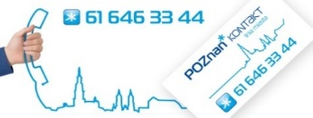
Jeżeli czytasz tekst w Internecie, ustaw kursor na linku: kalendarz i kliknij enter, wybierz datę oraz godzinę spotkania
lub przez telefon: dzwoniąc do POZnan Kontakt pod nr 61 646 33 44.

Jakie dokumenty potrzebujesz do rejestracji
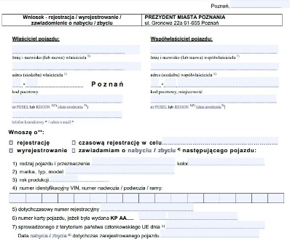
Każdy pojazd, żebyś mógł nim jeździć musi być zarejestrowany.
W celu rejestracji samochodu konieczne jest wypełnienie wniosku.
Wniosek możesz pobrać klikając w link poniżej. Jeżeli czytasz tekst w Internecie, ustaw kursor na linku: wniosek i kliknij enter.

Do wniosku załącz dodatkowe dokumenty:
- wszystkie dokumenty, które potwierdzają, że jesteś właścicielem pojazdu.
Na przykład umowa sprzedaży, zamiany, darowizny, faktura VAT, dokument sądowy potwierdzający, że jesteś właścicielem.
- Jeżeli kupiłeś pojazd od osoby, która nie jest wpisana w dowodzie rejestracyjnym musisz przedstawić wszystkie oryginalne dokumenty potwierdzające własność wszystkich osób.
A więc od osoby, która jest wpisana w dowodzie rejestracyjnym ,osobę od której kupujesz, skończywszy na tobie.

- dowód rejestracyjny z ważnym badaniem technicznym.
Wzór dowodu rejestracyjnego możesz zobaczyć klikając w link poniżej Jeżeli czytasz tekst w Internecie, ustaw kursor na linku: dowód rejestracyjny i kliknij enter.
- kartę pojazdu;
Wzór karty pojazdu możesz zobaczyć klikając w link poniżej. Jeżeli czytasz tekst w Internecie, ustaw kursor na linku: kartę pojazdu i kliknij enter.
- tablice rejestracyjne (nawet gdy pojazd jest obecnie zarejestrowany w Urzędzie Miasta Poznania);
- dowód osobisty lub paszport (jeśli jesteś cudzoziemcem spoza UE zabierz paszport z aktualną wizą lub kartę pobytu);
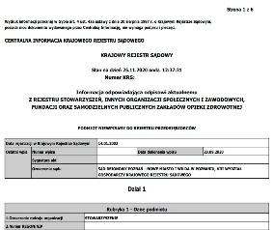
- jeżeli kupiłeś pojazd na firmę przynieś KRS – możesz go pobrać ze strony z linku poniżej, jeżeli czytasz tekst w Internecie, ustaw kursor na linku: wyszukiwarka KRS i kliknij enter
lub zaświadczenie z CEiDG – możesz je pobrać ze strony z linku poniżej. Jeżeli czytasz tekst w Internecie, ustaw kursor na linku: wyszukiwarka CEIDG i kliknij enter;
- dowód opłaty za przerejestrowanie;
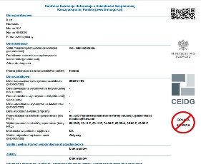
- aktualne ubezpieczenie OC.
Wszyscy właściciele pojazdu powinni przyjść do urzędu osobiście.
Jeżeli nie ma takiej możliwości mogą udzielić innej osobie pełnomocnictwa. Pobierz wzór dokumentu klikając w link poniżej. Jeżeli czytasz tekst w Internecie, ustaw kursor na linku: wzoru pełnomocnictwa i kliknij enter.

Gdzie możesz oddać dokumenty
Dokumenty należy oddać w Wydziale Spraw Obywatelskich i Uprawnień Komunikacyjnych:
- ul. Gronowa 22a, 61-655 Poznań, sala obsługi, parter,
- ul. 28 czerwca 1956r. nr 404, sala obsługi, parter.
Pamiętaj, że dowód rejestracyjny musisz odebrać w tym samym urzędzie, gdzie złożyłeś wniosek.

Opłaty
Za rejestrację musisz zapłacić.


Płatności możesz dokonać:
- kartą płatniczą, na stanowisku przy którym załatwiasz sprawę (pobierana jest prowizja 2 zł);

- przelewem na konto Urzędu Miasta Poznania: na numer rachunku bankowego: 96 1020 4027 0000 1002 1262 0730 (Bank PKO BP S.A.). W tytule przelewu wpisz dane właściciela i nr nadwozia/ VIN (znajdziesz go w dowodzie rejestracyjnym pod literą E);

Płatność za pełnomocnictwo wpłać na numer konta 94 1020 4027 0000 1602 1262 0763 (Bank PKO BP S.A.), W tytule przelewu wpisz dane właściciela i nr nadwozia/ VIN (znajdziesz go w dowodzie rejestracyjnym pod literą E);
- gotówką (Agencja finansowa na ul. Gronowej, pobierana jest prowizja 3 zł).

Wysokość opłat
Jeśli Twój pojazd jest obecnie zarejestrowany w Urzędzie Miasta Poznania, a Twoje tablice są białe to nie musisz ich wymieniać (ale musisz je przynieść do urzędu, w celu legalizacji). Za przerejestrowanie pojazdu zapłacisz 81 zł.
Samochody, autobusy, ciągniki samochodowe - 180,50 zł (dotyczy pojazdów posiadających czarne tablice rejestracyjne, a także pojazdów, które nie były wcześniej zarejestrowane w Urzędzie Miasta Poznania).
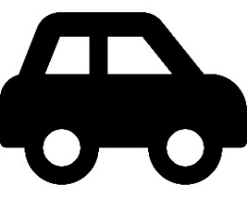
Przyczepy, naczepy, ciągniki rolnicze, motocykle i quady - 121,50 zł (dotyczy pojazdów posiadających czarne tablice rejestracyjne, a także pojazdów, które nie były wcześniej zarejestrowane w Urzędzie Miasta Poznania).
Motorowery - 111,50 zł (dotyczy pojazdów posiadających czarne tablice rejestracyjne, a także pojazdów które nie były wcześniej zarejestrowane w Urzędzie Miasta Poznania).
17 zł - pełnomocnictwo od każdej osoby za którą załatwisz sprawę.
W przypadku, gdy pełnomocnikiem będzie Twój mąż, żona, rodzic, dziecko, rodzeństwo, dziadkowie, wnuki - pełnomocnictwo jest bezpłatne. Prokura jako szczególny rodzaj pełnomocnictwa podlega opłacie.

Co otrzymasz w urzędzie
W dniu rejestracji otrzymasz:
- tablice rejestracyjne;
- pozwolenie czasowe (jeżeli czytasz tekst w internecie, ustaw kursor na linku: pozwolenie czasowe i kliknij enter), które będzie ważne 30 dni;
- nalepkę na przednią szybę (dotyczy samochodów, autobusów i ciągników samochodowych).


Kiedy zostanie wydany dowód rejestracyjny
Dowód rejestracyjny, musisz odebrać przed upływem daty ważności pozwolenia czasowego.
O tym, że dowód rejestracyjny jest gotowy do odbioru powiadomimy cię SMS-em lub e-mailem, który podałeś we wniosku.
Możesz to także sprawdzić sam, wchodząc na stronę www.info-car.pl. Jeżeli czytasz tekst w Internecie, ustaw kursor na linku i kliknij enter.


Odwołanie
Jeżeli odmówimy Ci rejestracji pojazdu możesz odwołać się do Samorządowego Kolegium Odwoławczego.
Odwołanie złożysz tam, gdzie załatwiałeś sprawę. Masz na to 14 dni.

Obowiązek informacyjny
O obowiązku informacyjnym można przeczytać na stronie BIP w sprawie: Rejestracja nowego pojazdu (z salonu). Jeżeli czytasz tekst w Internecie, ustaw kursor na linku bip poznań i kliknij enter.
Opracowała: Joanna Mitschke-Mazur
Zdjęcie KONtakt poznan zaczerpnięto ze strony: https://www.poznan.pl/
Zdjęcie dowodu rejestracyjnego zaczerpnięto ze strony:
Ikony: zaczerpnięto ze stron: htt.ps://fontawesome.com/
Data sporządzenia dokumentu: .08.12.2020r.

